

**働**

**学生必見！**

**13**

く前に

知っておくべき

　項目

**アルバイトや社会に出た時知っておくべき**

**『働くルール』がこれ一冊に。**

はじめに

就職は人生の大きな節目のひとつです。

この冊子では、これから社会に出て働こうとする若者

や、社会に出てまだ間もない若者が、最低限知っておく

べきルールを紹介します。

働く上でのルールを知ることで、今後就職する、また

は就職した会社が「ちゃんとルールを守っている会社な

のか」をあなた自身で見極めることが出来ます。

　 より一層、労働者一人ひとりが、働く上でのルールを

しっかり身に付けることが大切です。

困った時もきっと役に立つことと思います。

じっくり読んで、いつでも読み返せるよう、大切に残し

ておいてください。

―　目　次　―

第1章　就職にあたっての心構え

　　１項目　自立した生活に向けて・・・・・・・・・・・・・・・・・・・・・・・・・・・・・・・・・・・・・・・４

　　２項目　社会人になるための５か条・・・・・・・・・・・・・・・・・・・・・・・・・・・・・・・・・・・６

第2章　働く前に知っておきたい基本ルール

　　３項目　採用について・・・・・・・・・・・・・・・・・・・・・・・・・・・・・・・・・・・・・・・・・・・・・・８

　　４項目　これだけは知っておきたいルール・・・・・・・・・・・・・・・・・・・・・・・・・・・・・１０

　　５項目　働き方にもいろいろある？・・・・・・・・・・・・・・・・・・・・・・・・・・・・・・・・・・・１２

まとめワーク・・・・・・・・・・・・・・・・・・・・・・・・・・・・・・・・・・・・・・・・・・・・・・・・・・・・・・１４

コラム 気をつけよう！ブラックバイト・・・・・・・・・・・・・・・・・・・・・・・・・・・・・・・・・・・１５

第3章　働くときのルール

　　６項目　賃金（最低賃金）・・・・・・・・・・・・・・・・・・・・・・・・・・・・・・・・・・・・・・・・・・１６

　　７項目　労働時間、休憩時間、休日・・・・・・・・・・・・・・・・・・・・・・・・・・・・・・・・・・１８

　　８項目　時間外労働と割増賃金・・・・・・・・・・・・・・・・・・・・・・・・・・・・・・・・・・・・・２０

　　９項目　年次有給休暇・・・・・・・・・・・・・・・・・・・・・・・・・・・・・・・・・・・・・・・・・・・・２２

　１０項目　職場のハラスメント・・・・・・・・・・・・・・・・・・・・・・・・・・・・・・・・・・・・・・・・２４

　１１項目　社会保険・・・・・・・・・・・・・・・・・・・・・・・・・・・・・・・・・・・・・・・・・・・・・・・・２６

まとめワーク・・・・・・・・・・・・・・・・・・・・・・・・・・・・・・・・・・・・・・・・・・・・・・・・・・・・・・２８

コラム 産前産後休業、育児休業など・・・・・・・・・・・・・・・・・・・・・・・・・・・・・・・・・・２９

第4章　会社をやめる時のルール

１２項目　解雇・雇止め・・・・・・・・・・・・・・・・・・・・・・・・・・・・・・・・・・・・・・・・・・・・３０

１３項目　退職・・・・・・・・・・・・・・・・・・・・・・・・・・・・・・・・・・・・・・・・・・・・・・・・・・・３２

まとめワーク・・・・・・・・・・・・・・・・・・・・・・・・・・・・・・・・・・・・・・・・・・・・・・・・・・・・・・３４

コラム 労働組合・・・・・・・・・・・・・・・・・・・・・・・・・・・・・・・・・・・・・・・・・・・・・・・・・・・３５

コラム 働き方改革・・・・・・・・・・・・・・・・・・・・・・・・・・・・・・・・・・・・・・・・・・・３６

まとめワーク 解答・・・・・・・・・・・・・・・・・・・・・・・・・・・・・・・・・・・・・・・・・・・・・・・・・37

第5章　知っておこう！困った時の相談場所！・・・・・・・・・・・・・・・・・・・・・・・・・・・・３８

**１項目　自立した生活に向けて**

第１章

**◆マネープランを立てよう**

お金を計画的に使うため、一か月あたりのについて考えてみましょう。

（例）一人暮らしにかかるお金（大阪市・20代）

★家賃（部屋代や建物の管理費）・・・・・・・・・・・・・・・・・・・・・・・・・・60,000円

☆（電気・ガス・水道代）・・・・・・・・・・・・・・・・・・・・・・・・・・10,000円

★食費（自炊にかかる食費・外食費・おなど）・・・・・・・・・・・・30,000円

☆通信費（代、インターネット代）・・・・・・・・・・・・・・・・・・・・・・・10,000円

★交際費・費（友達と遊ぶお金、などを楽しむお金）・・・40,000円

☆その他（日用品・）・・・・・・・・・・・・・・・・・・・・・・・・・・・・・・・・・10,000円

★（病院代・生命保険料など）・・・・・・・・・・・・・・・・・・・・5,000円

（合計165,000円）

**考えてみよう！マネープラン！**

現在の収入と支出のバランスがとれているのかチェックしてみましょう。

|  |  |  |  |
| --- | --- | --- | --- |
| 収入 | | 支出 | |
| お小づかい | 円 |  | 円 |
|  | 円 |  | 円 |
|  | 円 |  | 円 |
|  | 円 |  | 円 |
|  | 円 |  | 円 |
| 合計 | 円 | 合計  両者のバランスを見てみましょう | 円 |

**◆自分のことは自分でしよう**

第１章

あなたはどれくらい自立できているか、チェックしてみましょう。

①朝、一人で起きることができる　　　　　　　　　　　　　　　　　　　　　　　はい　　・　　いいえ

②家族にあいさつをしている　　　　　　　　　　　　　　　　　　　　　　　　　はい　　・　　いいえ

③の方や・学校（職場）の人にあいさつができる　　　　 　はい　　・　　いいえ

④自分の衣服は自分でや片付けができる　　　　　　　　　　はい　　・　　いいえ

⑤約束の時間を守ることができる　　　　　　　　　　　　　　　　　　　　　　はい　　・　　いいえ

⑥自分の部屋のは自分でする　　　　　　　　　　　　　　　　　　　　はい　　・　　いいえ

⑦家の仕事（食事の準備や片付け・ゴミ出し等）をしている　はい　　・　　いいえ

⑧スマホやゲームなどの使用時間を自分で管理できる　　 　はい　　・　　いいえ

⑨自分の気持ちをコントロールできる　　　　　　　　　　　　　　　　　　　はい　　・　　いいえ

⑩困った人がいたら声をかけることができる　　　　　　　　　　　　　はい　　・　　いいえ

⑪公共マナーを守っている　　　　　　　　　　　　　　　　　　　　　　　　　　　　はい　　・　　いいえ

⑫周囲の人（家族、友人、お年寄りなど）に気配りができる　はい　　・　　いいえ

**さまざまな人たちが生活している社会で生きる　～「」～**

「」は、さまざまな人々が、すべてけてなく暮らしていくことのできる社会です。障がいの有無や、性別にかかわらず、お年寄りも若い人も、すべての人がおいの（私たちがに暮らしていくための）や（その人の人格を尊いものとめてうこと）を大切にし、支え合い、能力がされている活力のある社会を共有していくことが何よりも大切です。

　 また、法律で「の提供」が求められています。「の提供」とは、障がいのある人が働く上でする困りごとに合わせて職場等で行われる対応のことです。

　　が必要とされる人の困りごとは一人ひとり異なります。職場で困ったことがあれば、まずは上司など周りの人に相談しましょう。

**２項目　社会人になるための5か条**

第１章

　　高校卒業後は、働く人、専門学校や大学などに進学する人など、進む道は

人それぞれですが、いずれは社会に出て、社会人として働くことになります。

　会社にはいろいろなルールやマナーがあるので、覚えておきましょう。

**第1条　あいさつ**

コミュニケーションの入り口として、まず身に付けておきたいのは、時と場合に応じたあいさつです。

　　　・朝　　　「おはようございます」　　　 ・昼　　　「こんにちは」

　　　・夜　　　「こんばんは」　　　　　　　　　　 ・先に帰る時　「お先に失礼します」

**第2条　身だしなみ**

社会人としての、時・場所・場合にあった身だしなみをしましょう。

　　日常の、などで、職場での印象は変わります。

・頭髪（が付いていないか）　　・き、洗顔　　・の長さ・汚れ

・服装　 ・靴の汚れ　　・ハンカチ、ティッシュペーパー

**第3条　時間の管理や持ち物の整理**

○準備時間も考え、起床時刻・自宅の出発時刻を決めているか

○始業時間（仕事を始める時間）までに準備は整っているか

　　○時の対応（電車の・など）

　　　　・連絡ができるように会社の電話番号をえているか

　　　　・事前に（代わりの方法）の確認はできているか

○時間の管理と気持ちの切り替え

　　　　・遅刻せずに出勤できているか

・就業時間と休憩時間の切り替えができているか

　　○持ち物の管理

　　　 ・ができているか　　・忘れ物がないか

**第4条　体調管理**

第１章

自分の体調は自分にしか分かりません。毎日働くためには、しっかりと生活リズムを整えることが大切です。

体調が悪い時に無理をすると、一緒に働く人に心配をかけたり、仕事のミスにもつながったりするので、日ごろから、や食事、をきちんと取りましょう。

**第5条　ビジネスマナー**

　 ○ルールを守る

　　 会社にも、というルールがあります。必ず守りましょう。

　○報、連、相

　 　 仕事をに進めるために上司への「」「」「」をしっかりしましょう。

　○仕事中の

　　　 仕事の進め方や考え方にちがいがあった時は冷静に話し合ったり、上司に相談したりしましょう。また休憩中であっても、職場の人やお客様に見られているかもしれないという事を意識して行動しましょう。



**性の多様性について理解を深めよう　～性的マイノリティとLGBT～**

性的マイノリティ（少数者）の代表的なカテゴリーであるレズビアン、ゲイ、バイセクシュアル、トランスジェンダーの頭文字をとって「ＬＧＢＴ（エル・ジー・ビー・ティー）」と表現され、性的マイノリティのとしても使われています。

　また、「SO（セクシュアルオリエンテーション）」や「GI（ジェンダーアイデンティティ）」がはっきりしない人や、れ動く人、あるいは性的指向や性自認を持たない人もいます。また、「LGBT」と「そうでない人」というような、はっきりしたがあるわけではありません。

人はみんな違い、個性があるからく、ひとそれぞれの個性が生かされて社会ができています。違いを認め、いのをしあう社会を共にきましょう。

*～大切なのは、その人がどれにあてはまるかを考えることではなく、その人が何に困っているのかを一緒に考えることです～*

大阪府HP　「性的マイノリティの人権問題について」

<https://www.pref.osaka.lg.jp/jinken/sogi/index.html>

**３項目　について**

第２章

採用面接時にこのような質問をされました。

あなたならどうしますか？

お父さんの職業は？

愛読書は何？

そのような質問にはお答えできません。

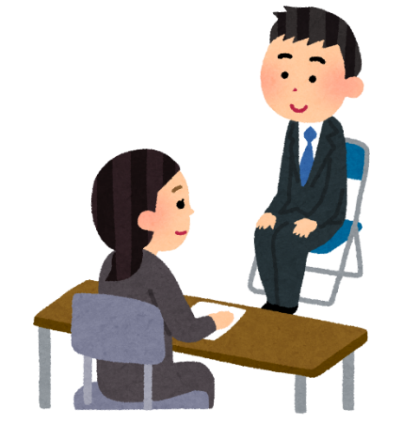

このような質問は公正な採用選考に

反する恐れがあります！！

**◆において**

会社には採用の方針・基準・決定などの自由が認められています。しかし、会

社に採用の自由があっても、求職者の基本的人権をすような採用の自由まで

が認められているわけではありません。

につながるおそれがあるような質問を受けた時は、「そのような質

問にはお答えできません」と答えると共に、必ず学校の先生に報告しましょう。

第２章

**「こんな質問はNG！」**

**本人に責任のない事項**

①・・出生地に関する事項

②家族に関すること（職業、、健康状態、地位、学歴、収入、資産など）

③住宅状況に関すること（間取り、部屋数、住宅の種類、近隣の施設など）

④生活環境・家庭環境などに関すること

**本来、自由であるべき事項**

①宗教に関すること　②に関すること

③人生観・生活信条などに関すること　④尊敬する人物に関すること

⑤に関すること　⑥・雑誌・愛読書などに関すること

⑦労働組合・学生運動など社会運動に関すること

職業差別につながる恐れのある質問事項

**在学中は…　　　　　　　　　　　　　　　　　　　　　　 卒業後は…**

学校の先生に報告

ハローワークに報告

**♦求人について**

高等学校及び支援学校高等部に在学中は、まず先生に相談しましょう。特に、

求人票には記載のない「毎月の賃金」における「手取り額」や「」など、就職にあたって知りたい情報は先生にたずねましょう。

一方、高校卒業後はハローワークに相談しましょう。大学にはキャリアセンターなどの就職支援もあります。大阪新卒応援ハローワークのほか、若い人が気軽にいろいろな相談ができたり、の書き方や就職活動の進め方などについて、セミナーや相談を受けたりできるキャリア形成支援機関もあります。

求人雑誌、就活サイトなどのインターネット、家族や知人の紹介などもあります。それぞれの特徴を知って上手に利用しましょう。

**４項目　これだけは知っておきたいルール**

第２章

について、このように言われました。

あなたならどうしますか？

労働条件は面接時に説明したとおりです。

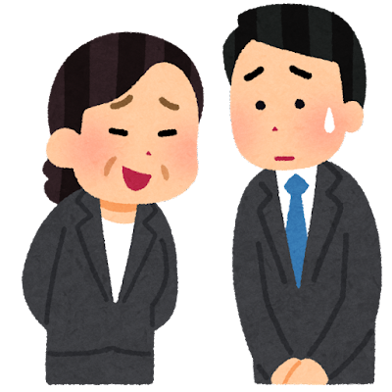

書面で頂けませんか？

請求しても、もらえない場合は…

・労働条件についての会社側の発言は、なるべくその場で一つひとつメモに取りましょう。

・書面でもらえない場合は自分で作成して会社側に見せ確認しましょう。（できればサインかハンコをもらう）

「モデル」（厚生労働省HP）

https://www.mhlw.go.jp/bunya/roudoukijun/roudoujouken01/

・労働基準監督署に指導を求めることも可能です。

**☆まず確認！　働くときの約束事（、）**

第２章

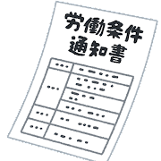

○会社に雇われて働くときには会社と約束を行います。これをといいます。口約束（口頭）でもかまわないことになっていますが、約束内容をはっきりさせるため、できるだけ文書でもらいましょう。

○また、会社は人を雇うときは次のことを文書で示さないといけません。

①いつからいつまで、何時に出勤して何時までどこで何をするか、②時間は何時からなのか、③休みは何曜日なのか、④給料をいくらもらえて、支払日はいつか、⑤働く期間が決まっている場合は（続けること）があるのか、そのの等です。口約束（口頭）での説明だけでいいものもありますが、大切なことがらは文書（「労働条件通知書」といいます）でさないといけません。

○（労働者と会社との約束内容）を会社が勝手に変えることはできません。変える場合は、お互いの合意が必要です。

○会社は次のことを、性別を理由として差別的な取り扱いをしてはいけません。

　　①・　②配置・昇進・降格・職種変更・パートへの身分変更など

　　③　④教育訓練　⑤定年・・・労働契約の更新の有無

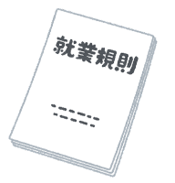○学校に校則があるように、会社でも働くルールを決めたものがあります。これをといいます。１０人以上働いている職場では雇い主は就業規則を作り、働く人がいつでも読めるようにしておく必要があります。

**○自分がどういう約束（労働条件）で働くのか、必ず確認しましょう。**

**ポイント！！　― ―**

労働基準法とは労働者の労働条件に関して、**最低限の基準**を定めた法律です。この法律の基準に達しない労働条件は（効力がないこと）となり、労働基準法で定められている基準が適用されます。

５項目　働き方にもいろいろある？

第２章

いろいろな働き方

A社求人票

契約期間：期間の定めあり。

（令和〇年〇月〇日～令和〇年〇月〇日）

就業場所：・・・・・

業務内容：・・・・・

勤務時間：・・・・・

基本給：・・・・・・

・・・：・・・・・・

B社求人票

契約期間：期間の定めなし。

就業場所：・・・・・

業務内容：・・・・・

勤務時間：・・・・・

基本給：・・・・・・

・・・：・・・・・・

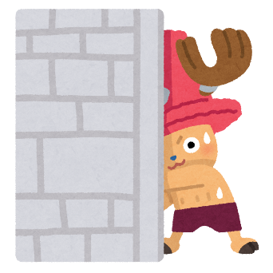

期間の定めがあるのとないのと

どうちがうんだろう。

**期間の定めのない労働契約（）とは**

働く期間を定めず、定年までの長期雇用を前提として働くものをいいます。

**期間の定めのある労働契約（）とは**

あらかじめ働く期間を「いつからいつまで」と決めているものをいいます。

有期労働契約で働く場合であっても、5年を超えて繰り返した場合は無期労働契約に転換できます。

**○働き方にもいろいろな種類があります。**

第２章

**◆と・の違い**

会社に雇われて社員として働くときの約束は労働契約といいますが、会社に雇われず自営で働く場合は、仕事を出す人（）と仕事をける人（）の関係になります。こういう約束をやといいます。

こうした契約では、「仕事の完成」に対してが支払われ、は毎日の労働時間の決まりなどはありませんが、労働基準法などの労働法による保護が受けられません。

**◆との違い**

**○（正社員、正規社員、正職員など）**

働く期間が何月何日までなどと決まっておらず、定年までフルタイムで働く、働き方をいいます。

**○（契約社員、パート、アルバイト、労働者など）**

　　　　正規雇用以外の働き方をいいます。次の表で確認しましょう。

|  |  |
| --- | --- |
|  | ・契約期間があらかじめ決まっています（有期労働契約）。  ・契約期間がすると自動的に契約が終了しますが、契約を  し、契約期間がされる場合もあります。 |
| パートタイマー | ・労働時間が正規雇用より少ない人です。  ・契約期間が決まっている場合もあります。  ・賃金は時給で決まっていることが多いです。 |
| アルバイト | ・本業とは別に収入を得るため、一時的・季節的に働きます。学生アルバイトなどです。  ・パートタイム労働者と同じように働きます。 |
|  | ・働く人は、人材派遣会社（派遣元）との間で労働契約を結び、派  遣先の会社に行ってその社員の指示で働きます。  ・契約期間が決まっている場合と決まっていない場合があります。 |

○この表の説明は、よくある例を示したものです。会社によっていろいろな呼び方があります（法律で決まっているのは「」（パートタイマー）と「派遣労働者」です）。

Cさん？

第２章

第2章　まとめワーク

下の　　　　　　から適切な言葉を選んで穴埋めをしましょう！

Q1　　　　　　　　　　　　　　　　　　とは、雇い主が「雇います」、働く人が「働きます」と双方に合意することです。口約束（口頭）でも契約は成立します。

☛P11をチェック

Q２　労働基準法とは、労働者の労働条件に関して、　　　　　　　　　の基準を定めた法律です。労働基準法で定められている基準に達しない労働条件を定めることは認められず、その部分は　　　　　　（効力がないこと）となり、労働基準法で定められている基準となります。

☛P11をチェック

Q３　　　　　　　　　　　　　　　　　　　とは、職場の労働条件や規律を統一的に定めたもの（ルール）です。

☛P11をチェック

Q4　正規雇用とは、一般的に契約期間の　　　　　　　　　　　　　　　労働契約を結び、定年まで働くことを前提としています。

　　　契約社員や、パートタイマーなどは、一般的に契約期間の

　　　　　　　　　　　　　　　労働契約を結ぶことが多いです。

☛P13をチェック

無効　/　就業規則　/　定めのない　/ 労働契約　/　最低限　/　定めのある

 **コラム**

第２章

**気をつけよう！ ブラックバイト**

本来、学生の本分である学業と生活のためのアルバイトとの適切な両立が求められています。

「ブラックバイト」と呼ばれるアルバイトの雇い主は…

**チェック！**

！ 採用時に約束した以上（たとえば週３日と約束したのにそれ以上）のシフト（勤務日）を入れる。

！　試験の準備期間や試験期間に一方的にシフトを入れる。

！　「人手が足りない」などの理由で学生を休ませない。

！　退職を申し出た学生に対し「ノルマ（目標）」や「罰金」を理由に辞めさせない。

このような状況から学生が学業に専念できず留年・退学に追い込まれるケースがあります。

これらのポイントを理解したうえでアルバイトに臨むようにしましょう。

何かあった際はすぐ相談しましょう（ｐ38参照）。



**６項目　（）**

第３章

働いて受け取る賃金（給料）はとても大事！

法律にもいろいろな決まりがあります。

あなたならどうしますか？

|  |
| --- |
| いい条件！  《求人情報》  アルバイト  時給1,200円 |
| 未経験者は**時給1,１00円**だよ。  でも**皆勤手当**は  **月1万円**出るよ。  はい…  (仕方ないか) |
| 会社の業績が  悪いから  **時給１，０２３円**で  働いてもらうよ。  **3か月後…**  ええっ…  (そんな…) |
| こんなことが  許されるのか…  次の給料日  **時給１，０２３円**だった…  **皆勤手当も出ず**、  尋ねたら「**口で言っただ**  **けだから**」と言われた |

とは？

賃金とは、給料・手当・（ボーナス）などの名称にかかわらず、雇う人が働く人に対して「働いたことのとして支払うすべてのもの」をいいます。

賃金（賞与などを除く）の支払方法は…

①通貨で、②直接労働者に、③全額を、④毎月1回以上、⑤一定の期日を定めて

支払わなければならないことになっています。

第３章



**※賃金などの労働条件は労働者の合意なく変えることはできません。**

**◆**

雇い主は働くすべての人に最低賃金額以上の賃金を支払わなければならないことが、「最低賃金法」で定められています。

****大阪府の最低賃金は時間額１，０２３円です（令和４年１０月１日時点）。

最低賃金は毎年、都道府県ごとに決められ、

最低賃金額も都道府県によって違います。

**ポイント！！　― 賃金のい ―**

もし賃金を支払ってもらえなかったり、賃金が労働契約で約束した額より少なかったり、最低賃金以下の金額だった場合、それらは無効であり、正当な額とのをできます。　また、口約束（口頭）でも契約は成立します。

自分で会社に請求してもダメな場合は、や賃金の決め方がわかる書類（、、など）、働いた日数や時間数がわかる書類（タイムカードのコピー）などの関係書類をそろえて、に申告できます。

**７項目　労働時間、時間、休日**

第３章

は心身の健康を害します！

「ワーク・ライフ・バランス」が大切。

あなたならどうしますか？

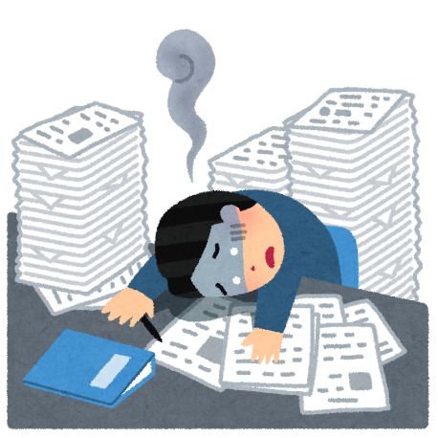

**数か月後**



体調を崩して働けなくなり、職を失うことに…

さらに、何時間働いたかもわからず、残業代は請求困難、サービス残業のままに・・・

労働時間とは、「働く人が雇う人の（仕事の指示）のもとにある時間」のことで、働く人は、その時間は誠実に仕事をする義務があります。

とは？

第３章

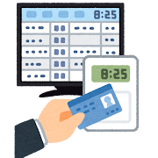

**◆と**

法定労働時間とは：法律で定められた労働時間の上限

　　　　1日の労働時間＝**8時間以内**（休憩時間を除く）

　　　　1週間の労働時間＝**40時間以内**（休憩時間を除く）

所定労働時間とは：や会社ので定められている、その会社

が決めた労働時間のことです。

　※会社は、法定労働時間を超えて労働者に働いてもらう場合は、書面による協定いわゆる３６協定（さぶろく協定）を結ぶ必要があります。

法定労働時間を超えて働いた場

合は割増賃金を支払ってもらう

必要があります！

詳しくは次のページへ！

**◆**

会社は働く時間が１日に６時間を超える場合は少なくとも45分間、8時間を超える場合は少なくとも１時間の休憩時間を労働時間中に与えなければなりません。

**◆休日**

　　労働契約において、「がない」とされている日をいいます。

　　会社は労働者に対して、「毎週少なくとも1日」か、「4週間を通じて4日以上」の休日を与えなければなりません。これを「」と言います。

**８項目　と**

第３章

残業したら賃金は割り増しされます！

でも、働きすぎはNG！

あなたならどうしますか？

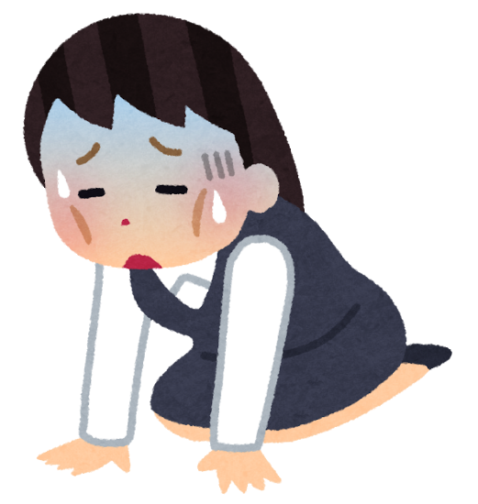

毎日、残業残業だ…

なのに、残業代がもらえない

なんて、ひどすぎるよ！



残業する場合の

上限時間や割増賃金率は、法律で決められているよ！

会社に請求しよう。

**◆とは**　：　所定労働時間または法定労働時間を超えて働くこと

第３章

**◆とは**　　　：　午後10時～午前5時の間に働くこと

**◆とは**　　　：　法定休日に働くこと

**◆の**

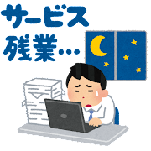

**※、深夜労働、休日労働を働く人にさせた場合、会社は、通常の賃金より割増した賃金（）を働く人に支払わなければなりません。**

|  |  |  |
| --- | --- | --- |
| 区分 | | 割増賃金率 |
| 時間外労　　働 | 原則  （１日８時間超、１週40時間超） | ２割５分以上の率 |
| １か月45時間を超える場合 | ２割５分を超える率（努力義務） |
| １か月60時間を超える場合 | ５割以上の率 |
| 休日労働 | | ３割５分以上の率 |
| 深夜労働（原則午後10時～午前５時） | | ２割５分以上の率 |

※アルバイトやパートタイム労働者も対象です。

**ポイント！！　― の計算方法 ―**

例：時給1,100円

朝の8時から19時まで（うち休憩1時間）働いた場合の一日の賃金は

　　　 4時間　　　　　　　　　　　　　　　　　　　　　　　　　　4時間

休憩

2時間

８：００

12：００

13：００

1７：００

19：００

法定労働時間（8時間労働）内

法定時間外労働

（8時間を超えている）

➡割増賃金2割５分以上が発生

時給1,100円×8時間+（時給1,100円×1.25）×2時間

=8,800円＋2,750円

＝11,550円

**９項目**

第３章

アルバイトには年次有給休暇がない？

うちの会社は正社員には有給休暇があるけど、アルバイトには有給休暇はないよ！

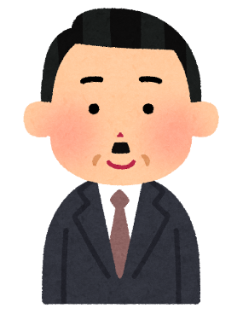



それって本当ですか？

前の会社はアルバイトにも年次有給休暇はありましたけど・・・





アルバイトでも有給休暇はもらえるのでしょうか？

右ページをチェックしよう！

賃金をもらいながら、自分の希望する（働く日）に休みを取ることができる制度で、労働基準法で定められています。

とは？

第３章

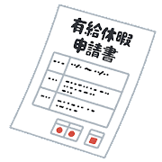

**◆取得条件　：**雇われた日から**6か月継続**して働き、全労働日（働く日）の**8割以上**出勤した人

**◆取得理由**　：　利用目的は問われることなく取得できます

※ただし、会社の正常な運営をさまたげる場合、会社は別の日に休暇を変更させる

ことができます。

**〈年次有給休暇の付与日数〉**

|  |  |  |  |  |  |  |  |
| --- | --- | --- | --- | --- | --- | --- | --- |
| 勤続年数  週所定労働時間 | 6か月 | 1年  6か月 | 2年  6か月 | 3年  6か月 | ４年  ６か月 | ５年  ６か月 | ６年  ６か月以上 |
| 5日または  週30時間以上 | １０日 | １１日 | １２日 | １４日 | １６日 | １８日 | ２０日 |
| 週30時間未満  4日 | ７日 | ８日 | ９日 | １０日 | １２日 | １３日 | １５日 |
| 3日 | ５日 | ６日 | ６日 | ８日 | ９日 | １０日 | １１日 |
| 2日 | ３日 | ４日 | ４日 | ５日 | ６日 | ６日 | ７日 |
| 1日 | １日 | ２日 | ２日 | ２日 | ３日 | ３日 | ３日 |

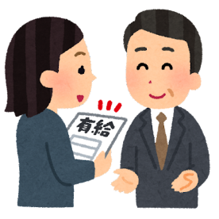

会社は、取得条件を満たしたすべての労働者

（パート・アルバイトなどの非正規労働者も含む）に、年次有給休暇を与えなければなりません！

**ポイント！！　― 年次有給休暇の ―**

　年次有給休暇の時効（権利がなくなるまでの期間）は2年間です。

年次有給休暇を与えられた日から2年が経過すると、なくなってしまいます。

**１０項目　職場のハラスメント**

第３章

ハラスメントを受けたとき、

どのように対応すればいいのでしょうか？

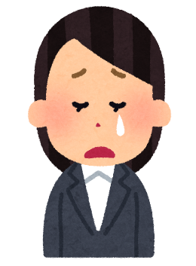

係長に、同僚たちのいる場で大声で怒られるのがつらいです。指導法を変えてもらうよう言ってもらえませんか。

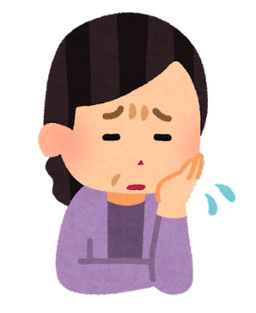

係長に話してみるよ。



**対応の例**

記 録

できれば、

なるべく相手に

「やめてください」と

！！

**記録**（いつ、どこで、なにをされて、どう感じたか）や、を残し、それを元に雇い主（社内窓口、人事部、総務部など）に改善を求めましょう。改善されない場合は外部（ｐ3８）へ相談しましょう。

できない、

または言っても

止まらない場合は

・（働く場所） ・ ・の会社 ・（会社の車）

・などで利用する場所 ・の自宅　などがあげられます。

職場とは？

第３章

**主な職場のハラスメントの種類**

**◆パワーハラスメント（パワハラ）**

職場での立場が上の人（※）からの、業務上必要かつ、相当な範囲を超えた暴力や暴言、職場でのふさわしくない言動により、働きづらくなること。

※使用者、上司、先輩、長年働いている人など、同僚が対象となることもあります。

**＊パワハラとなりうること＊**

・身体的暴力（なぐる・けるなど）　・精神的暴力・暴言　・仕事を与えない

・一人でできない量の仕事をさせる　・無視や仲間外れにする

・プライバシーをする

**◆セクシュアルハラスメント（セクハラ）**

職場で行われる性的な言動（言葉・行動）が行われたことに対して、

やをしたことによって、などの不利益を受けることや、性的な言動によって、働きづらくなること。

**＊セクハラとなりうること＊**

・体に触れる　・性的な関係を求める　・性的な話をする、を流す

・女性だけお茶くみをさせるなどの性差別　・性的なポスターなどを掲示する

**◆マタニティハラスメント（マタハラ）／ケアハラスメント（ケアハラ）**

妊娠や出産などに関する制度の利用や、育児休業、介護休業制度の利用

について、上司や同僚などの言動によって働きづらくなること。

たとえば、育児休業取得を申し出たら上司から「正社員からパートにな

らないと取得させられない」と言われるなど。

**１１項目　社会保険**

第３章

よく聞く「社会保険」って何だろう？

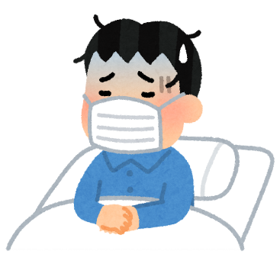

病気になってしまって…

1か月ほど働けなくなりました…

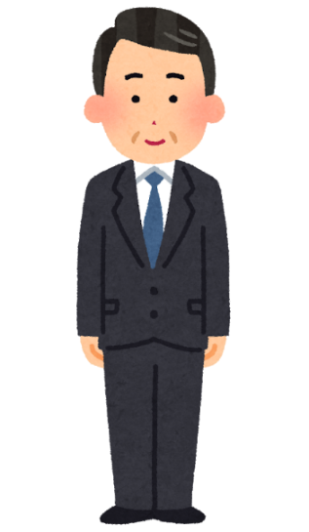

要件を満たせば健康保険から

手当金がでるから、

心配せずゆっくり休みなさい。

社会保険

①　（業務上のケガ・・がい・）

②　（・・・）

③　（・・）

④　（・がい・）

**～お金がもらえる場合の例～**

**◆労災保険**

第３章

●対象：労働者（正社員、契約社員、パート・アルバイト、派遣社員など）全員

●仕事が原因でケガや、病気になったと認められた場合（通勤中も対象）

　　　　⇒が無料になります。

　　　　⇒働けなくて、無給となった間、給料の約8割の給付が受けられます。

●保険料は、雇い主が全額支払います。

➡ 詳しくは労働基準監督署へ相談しましょう。（ｐ38参照）

**◆雇用保険**

　●対象：週20時間以上働き、かつ働く期間が31日以上見込まれる人。

　　　　※業種や等によって、雇用保険が適用されない場合があります。

●労働者が「仕事を失った時」「資格などの講座を受講した時」「育児や介護でお休みした時」などに給付金が支給されるものです。

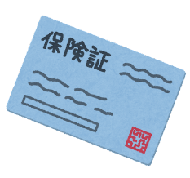●保険料は、労働者、会社の双方が負担します。

　　　➡ 詳しくはハローワークへ相談しましょう。（ｐ38参照）

**◆健康保険**

　　　　病気やケガ、出産や死亡などの時に、必要な医療給付や手当金が支給される制度です。労働者は保険証を出せば治療費が3割負担となります。

　　　　➡ 詳しくは協会けんぽや勤め先の健康保険組合へ相談しましょう。（ｐ38参照）

**◆厚生年金保険**

　　　　高齢になったり、ケガや病気で身体に障がいが残ったり死亡により遺族が生活に困る場合

などに備えた保険です。

　　　　➡ 詳しくは年金事務所へ相談しましょう。（ｐ38参照）

●対象：すべての会社、び常時5人以上の労働者を雇っている個人事業所

　　　　　※業種によって適用されない場合があります。

　　　　　　パートタイマー、アルバイトで所定労働時間（働く時間）の3/4以上、働く期間

が2か月以上の場合。

●保険料は、労働者、会社が半額ずつ負担します。

第３章

第3章　まとめワーク

下の　　　　　　から適切な言葉を選んで穴埋めをしましょう！

Q1　賃金は、直接労働者に、　　　　　　で、　　　　　　を、毎月１回以上、一定の期日を定めて支払わなければなりません。　　　　　　　　　　　　　　　☛P1７をチェック

Q２　労働時間の上限は、法律で、1日　　　　時間以内（休憩時間を除く）、1週間の労働時間は　　　　　　時間以内（休憩時間を除く）と定められています。

☛P19をチェック

Q３　会社は、法定労働時間を超えて働いた労働者に原則　　　　割　　　　分以上の割増賃金を支払わなければなりません。　　　　　　　　　　☛P21をチェック

Q４　雇われた日から継続して　　　　か月以上働き、労働日の８割以上出勤した正社員には、　　　　日の年次有給休暇が与えられる。

☛P2３をチェック

Q５　パワーハラスメントは、使用者や上司からだけではなく、　　　　　　や、長年働いている人からのハラスメントも含まれる。　　　　　　　　　☛P25をチェック

Q6　雇用保険の加入対象者は週　　　　時間以上、　　　　日以上の雇用が見込まれる人。　　　　　　　　　　　　　　　　　　　　　　　　　　　　　　　　　　　　　　　☛P2７をチェック

３１ /　通貨 /　５　/　６　/　４０　/　全額　/　８　/　２　/　１０　/　２０　/　同僚

 **コラム**

第３章

した労働者が、安心して子どもを産めるよう、出産前後にお休みを取る制度です。法律で決まっています。

**チェック！**

！ 出産予定日の6週間前

　　からお休みです。

！ 出産後8週間は

　　お休みです。





労働者が育児をするために一定期間休むことができる制度です。取得するかしないかは労働者が決めます。

**チェック！**

　！ 子が1歳になるまで休む

　　　ことができます。

　！ 保育園が見つからないなどの理由がある場合は最長、子が2歳になるまで延長できます。





**他にも・・・**

**！　生理休暇**

生理日に仕事をすることが困難な

労働者が請求した場合に休むことができます。

**！　子の休暇**

子どもが病気やケガをした時の看護のために、1年に5日（子が２人以上の場合は１０日）まで休みが取れます。



**１２項目　・め**

第４章

された場合どうしたらいいのでしょうか？

クビだよ。明日から来なくていいよ。

理由は何ですか？

何日付けの解雇ですか？

文書でください。

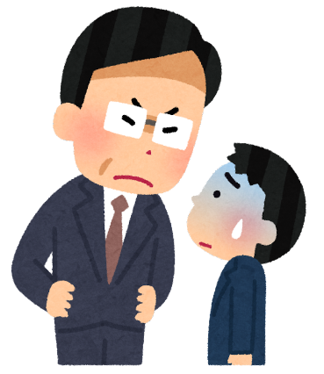

・や解雇日を書面でもらうとともに、「（ｐ10）参照」の決まりを確認し、本当にあてはまるのか考えましょう。

・な理由によるだから（取り消すこと）を求めたいなどの場合は、会社にをする、（ｐ３８参照）に相談するなどの対応が考えられます。

・ただし、あなた自身が何を求めるかを考えることが大切です。

（例：不当な理由による解雇について争う、 退職してより良い会社を探す、など…）

会社が一方的に労働者をめさせることです。

解雇は「にでな理由」がなければできません。

⇒**「社会のにかなったできる理由」**でなければはできません。

とは？

第４章

※契約の期間に定めのある契約（契約社員など）の場合、その期間は、労働者と

会社双方で「その期間働きます・雇います」という約束をしています。

よって、会社からの一方的な解雇は約束違反となり、例えば、「会社が災害で事業を続けられない」、「労働者が会社のルールをわざと守らなかった」等の「やむを得ない理由」がなければ解雇できません。

また、会社は解雇をする日より３０日前までに労働者に予告をする必要があります。

予告がない場合は（３０日－解雇日までの日数）分の平均賃金（１日あたりの賃金の

平均）を支払う必要があります。

期間に定めのある契約（契約社員など）で働いている労働者が、契約の期間が終わる時に、次の契約を新たに結びたい（更新したい）と会社に申し込んだにもかかわらず、会社が更新を断ること。

めとは？

労働者

会社

更新したいです！

**不成立！！！**

更新できません！

**１３項目　退職**

第４章

「」「」「」のちがいって？



「」や「」は、「会社のとは関係なく、する」という強いです。



会社のは必要ありません。

ただし、（取り消すこと）もできないと考えられています。

「」は「のおい」なので、会社のが必要です。

会社がに同意する前であれば、できると考えられています。



労働者が自らので、一方的に会社をめること。

とは？

第４章



**◆期間の定めのない労働契約（正社員など）における退職**

いつでもをすることができます。

のをした日から2週間てば、労働契約が終了します。

会社のがなければ退職できないというものではありません。

（ｐ１０参照）などに「退職の１か月前までに申し出ること」などの決ま

りがある場合でも、２週間てばめられるのがですが、に（いなく）

退職したい場合は、会社のルールにってめるのが望ましいでしょう。

**◆期間の定めのある労働契約（契約社員など）における退職**

　　、期間のではできません。

　　ただし、「やむをない理由（な病気やケガ）」がある場合はめること

ができる場合があります。

　　約束した契約期間の途中で勝手に辞め、会社に損失を与えると損害賠償責任

が生じる場合もあります。会社とよく話し合い、に退職しましょう。

また、契約の期間が１年を超える契約で、働き出してから１年を超えた日

は、契約の期間に決まりがあってもいつでもできます。

**ポイント！！　― ―**

とは、会社から労働者に「めてくれないか」と退職をめることをいいます。

あくまでも「をめているだけ」ですので、ることもできます。

（ｐ３０参照）とはうということを覚えておきましょう。

第４章

第4章　まとめワーク

下の　　　　　　から適切な言葉を選んで穴埋めをしましょう！

Q1　解雇とは、　　　　　　が一方的に　　　　　　　をめさせることです。

☛P３1をチェック

Q2　雇止めとは、期間の定めのある契約で働く労働者が、契約期間終了時に、契約の　　　　　を申し込んだにもかかわらず、会社が更新を断ることです。

☛P３1をチェック

Q3　　　　　　　　　　　　　　　　労働契約は、いつでも退職することができます。

会社の　　　　　　　がなければ退職できないというものではありません。

　　　☛P３３をチェック

Q4　　　　　　　　　　　　　　　　労働契約は、原則、期間の途中では退職できません。

☛P３３をチェック

Q５　　　　　　　　　　　　　　　　とは、会社から労働者に「めてくれないか」と退職を勧めることを言い、労働者は　　　　　　　ことができます。

☛P３３をチェック

期間の定めのある　/　断る　/　労働者　/　会社　/　退職勧奨

　　期間の定めのない　/　更新　/　同意

 **コラム**

第４章



労働組合とは、労働者が働く上でのを守ったり、（給料や働く時間など）をより良い方向に改めるために自主的に作る団体です。

会社と（団体）をする中で、会社と労働組合で取り決め（）を結ぶこともあります。

**チェック！**

！ 　　　　：労働組合をする権利

！　：を行う権利

！　：のために、団体で行動（ビラきやストライキなど）をする権利



**コラム　き**

**◆年5日のの取得が**

使用者は、**年10日**以上の年次有給休暇が与えられている労働者に対し、**毎年5日**、時季を指定して年次有給休暇を取得させる義務があります。

**◆時間外労働の**

時間外労働の上限について**月45時間**、**年360時間**を**原則**とし、

な特別の事情がある場合でも年720時間、単月100時間（休日労働含む）、複数月平均80時間（休日労働含む）が限度とされています。

**◆なの**

同じ企業内におけるととの間での基本

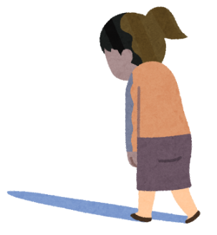給や手当など個々の待遇ごとに**不合理な待遇差を設けることは禁止されています。**

正社員には通勤手当があるけど、パートには通勤手当がない・・・これって仕方ないのかな？

調べてみよう！働き方改革！

<https://www.mhlw.go.jp/stf/seisakunitsuite/bunya/0000148322.html>

「働き方改革」の実現に向けて

検索





まとめワーク　解答

**◆第2章　働く前に知っておきたいルール　解答**

Q1　労働契約

　　Q2　最低限、無効

　　Q3　就業規則

　　Q4　定めのない、定めのある

**◆第3章　働く時のルール　解答**

　　Q1　通貨、全額

　　Q2　８、４０

　　Q3　２、５

　　Q4　６、１０

　　Q5　同僚

　　Q６　２０、３１

**◆第4章　会社をやめる時のルール**

　　Q1　会社、労働者

　　Q2　更新

　　Q3　期間の定めのない、同意

　　Q4　期間の定めのある

　　Q5　退職勧奨、断る

間違えたところは

もう一度確認しておこう！！

知っておこう！困った時の相談場所！

　いずれの相談機関も相談は**無料**です。

**◆大阪府　労働環境課　（労働相談センター）**

　　どこに何を聞いていいのか分からないとき、質問したい時、

に思ったことがあれば、**まずはこちらにご相談ください！**

９：００～１８：００　　毎週木曜日は２０：００まで

ＴＥＬ：06-6946-2600　（詳しくは裏表紙へ）

<https://rsc-osaka.jp/>

**◆大阪労働局　総合労働相談コーナー**



　　労働問題に関するあらゆる分野の相談の受付をしています。

　　（労働条件、、いじめ・嫌がらせなど）

　　９：００～１７：００　毎週火曜日は１８：００まで

ＴＥＬ　0120-939-009　／　06‐7660‐0072

<https://jsite.mhlw.go.jp/osaka-roudoukyoku/roudoukyoku/kanren_shisetsu/corner.html>



**◆ハローワーク**（）

　　職業相談、職業紹介・指導、のあっせん、

　　雇用保険の給付（仕事探し、、など）

<https://jsite.mhlw.go.jp/osaka-hellowork/>

**◆**



　 賃金、労働時間、労働者の安全と健康の確保などについて

の（取り締まること）、指導、に基づく

、などの事務を行っています。

<https://jsite.mhlw.go.jp/osaka-roudoukyoku/hourei_seido_tetsuzuki/roudoukijun_keiyaku/list.html>

**◆年金事務所**



　　厚生年金、国民健康保険に関するお問い合わせ先です。

<https://www.nenkin.go.jp/section/soudan/osaka/>

**◆（協会けんぽ）大阪支部**



　　健康保険、国民健康保険に関するお問い合わせ先です。

<https://www.kyoukaikenpo.or.jp/shibu/osaka/>

**◆大阪センター**

　　障がい者に対する専門的な職業リハビリテーションサービ

　　スやに対する相談、地域の関係機関への助言・

を行っています。

<https://www.jeed.or.jp/location/chiiki/osaka/>

**◆・センター**

　　におけるを図るために、び日常生



　 活の支援を行っています。

また、社会生活上のをとする障がいのある方

　　に対して、のや、と

　　をり、から・にるまでの・

　　・その他のを行っています。

<https://www.pref.osaka.lg.jp/keikakusuishin/syuuroushien/shuupotsu.html>

った時は一人でまず相談してみよう！

|  |  |  |  |
| --- | --- | --- | --- |
|  |  | いわせ・ |  |
| ・ | （）  ～  9～1215１～6  （）  ：8まで | （）  06-6946-2600  （※セクハラ・）  06-6946-2601  ※ごによりのもです。  （テレワークサポートデスク）  06-6946-2608 | 〒５４０－００３３  ２-５-３  エル・おおさか  ３ |

この冊子では基本的な事柄を紹介しています。具体的な問題については、個別に相談しましょう。どこに何を聞いていいか分からない時、全体的に質問したい時は、まず私たちにご相談ください！

**大阪府　労働環境課（労働相談センター）のご案内**

**◆労働相談**









**労働相談センター発行の冊子について**

労働に関する基本的な考え方や対応のポイントについて、より詳しく知りたい方は、当センター発行の各種啓発冊子も参考にしてください。

詳細は右記QRコードまで→

※オンラインによる相談も受け付け中。詳細は右記QRコードまで→

※豊能府民センター、泉北府民センター、南河内府民センターで出張相談も実施しています（面談のみ・要予約）。詳しくは、上記電話番号までお問い合わせください。

**「働く前に知っておくべき13項目」**

本冊子のデータ版をダウンロードいただけます。

ワード版、ＰＤＦ版、全漢字にルビを振ったものを掲載しています！

詳細は右記ＱＲコードまで→

**大阪府商工労働部雇用推進室労働環境課（労働相談センター**）

ＴＥＬ　06-6946-26１０　　令和5年6月発行

〒540-0033　大阪市中央区石町2-5-3　エル・おおさか南館３Ｆ